Тема №4. Подключение Swagger. DepartmentsController.

Нам необходимо ограничить возможности обычных пользователей. Для этого удаляем сущность User из файла Employee.cs (рис. 1).

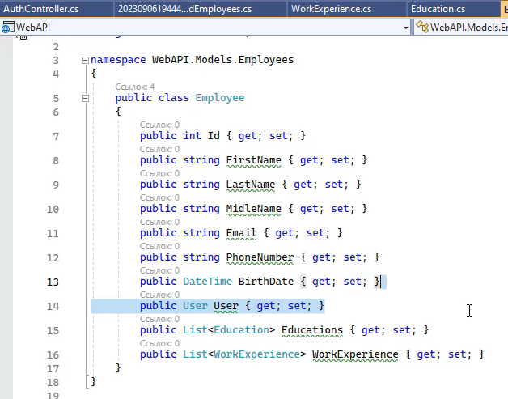

Рисунок 1 – Удаление сущности User

Создадим новую миграцию и обновим базу данных. В разделе «Средства» выбираем «Консоль диспетчера пакетов» (рис. 2).

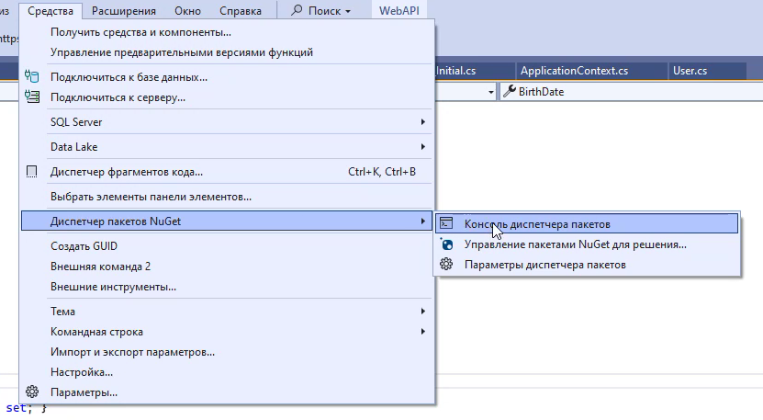

Рисунок 2 – Переход к консоли диспетчера пакетов

Создаем новую миграцию (рис. 3).

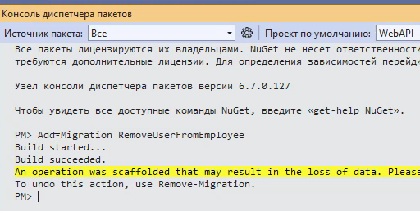

Рисунок 3 – Новая миграция

Обновляем базу данных (рис. 4).

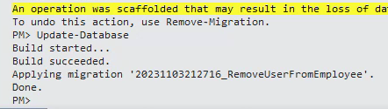

Рисунок 4 – Обновление БД

В файле AuthControllers.cs возвращаем атрибут, указывающий что мы используем ApiController (рис. 5).

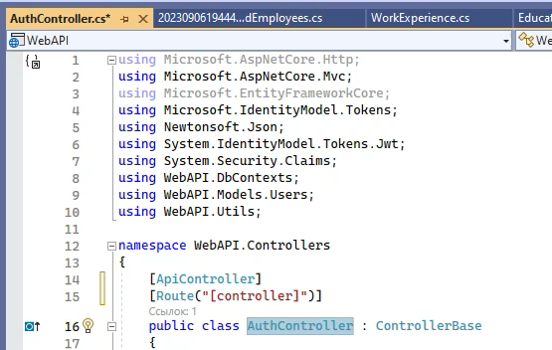

Рисунок 5 – Указание ApiController

Swagger — это набор инструментов, который позволяет автоматически описывать API на основе его кода. API — интерфейс для связи между разными программными продуктами, и у каждого проекта он свой. Документация, автоматически созданная через Swagger, облегчает понимание API для компьютеров и людей. На основе кода или набора правил Swagger автоматически генерирует документацию в формате JSON-файла. Ее можно встроить на страницу сайта или в приложение, чтобы пользователи могли интерактивно знакомиться с документацией, можно отправлять клиентам — сгенерировать такое описание намного быстрее, чем написать с нуля.
Подключим необходимый пакет через «Управление пакетами NuGet» (рис. 6).

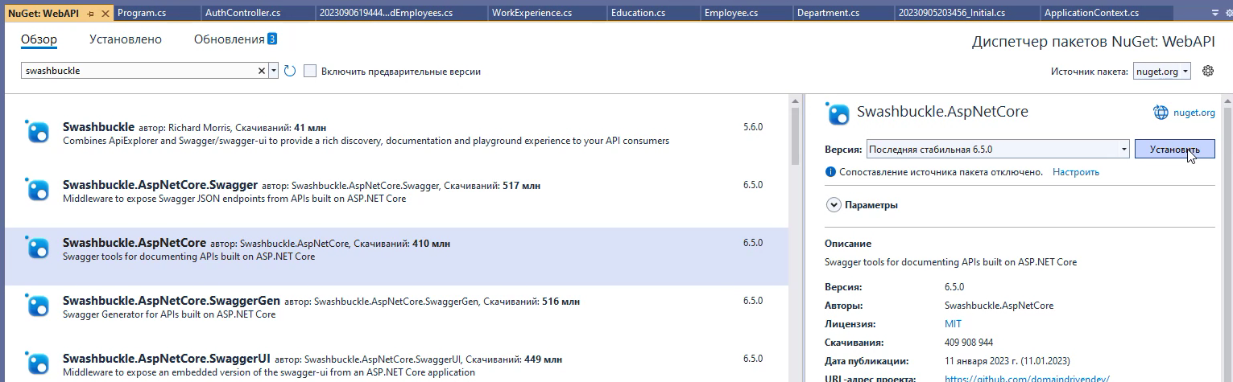

Рисунок 6 – Установка пакета

Добавляем Swagger в наши сервисы (рис. 7).

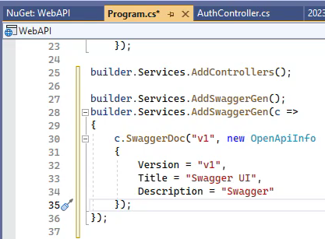

Рисунок 7 – Файл Program.cs

Теперь пропишем код, указывающий на использование Swagger в самом приложении app (рис. 8).

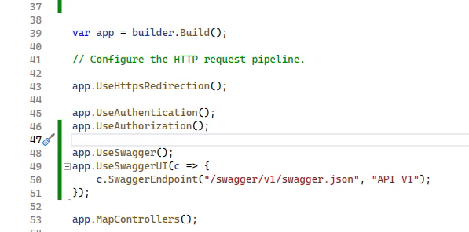

Рисунок 8 – Добавление swagger. Файл Program.cs

В папке Properties найдем и откроем файл launchSettings.json. Настроим путь по умолчанию при запуске приложения. Укажем ссылку на swagger (рис. 9).

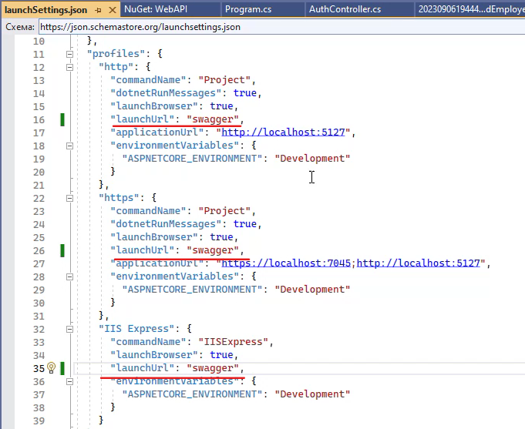

Рисунок 9 – Путь по умолчанию

Запустим наше приложение и убедимся в его работоспособности (рис. 10).

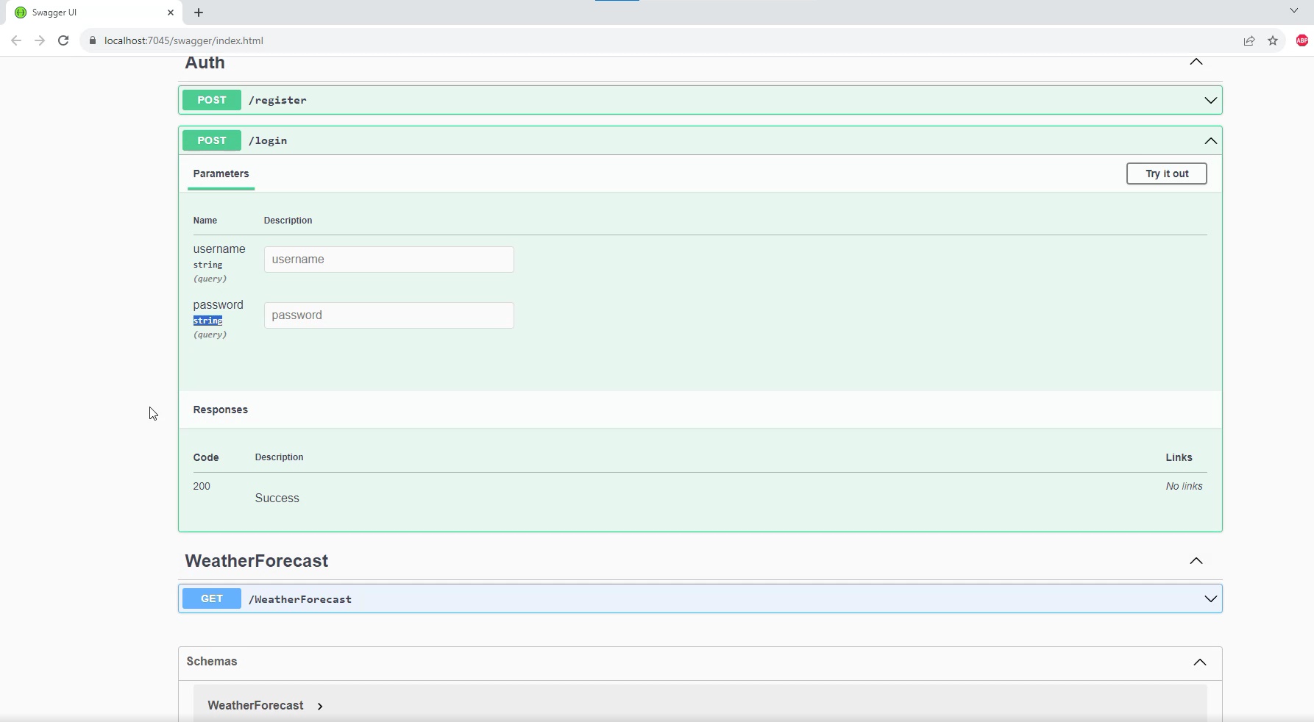

Рисунок 10 – Новый вид нашего приложения
Продолжим проверку работоспособности, нажав в разделе login кнопку «Try it out». Добавим пользователя в приложение (рис. 11).

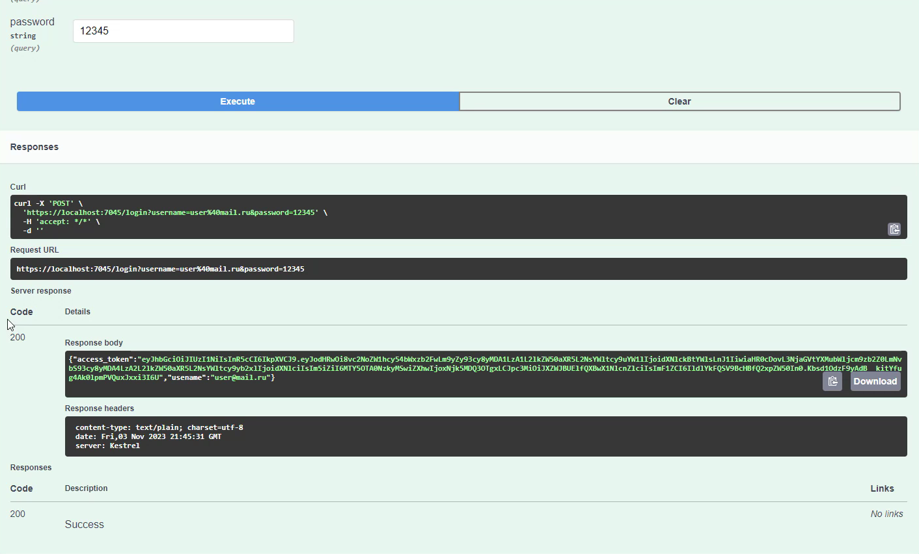

Рисунок 11 – Добавление пользователя

Удалим два ненужных файла: WeatherForecastController.cs и WeatherForecast.cs (рис. 12).

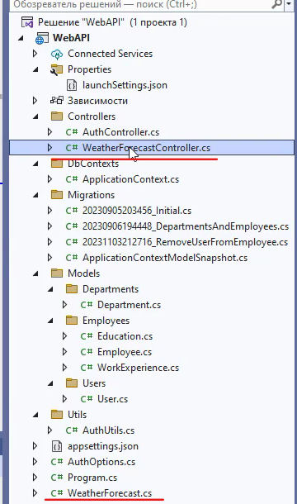

Рисунок 12 – Удаление ненужных файлов

Новый вид нашего приложения представлен на рисунке 13.

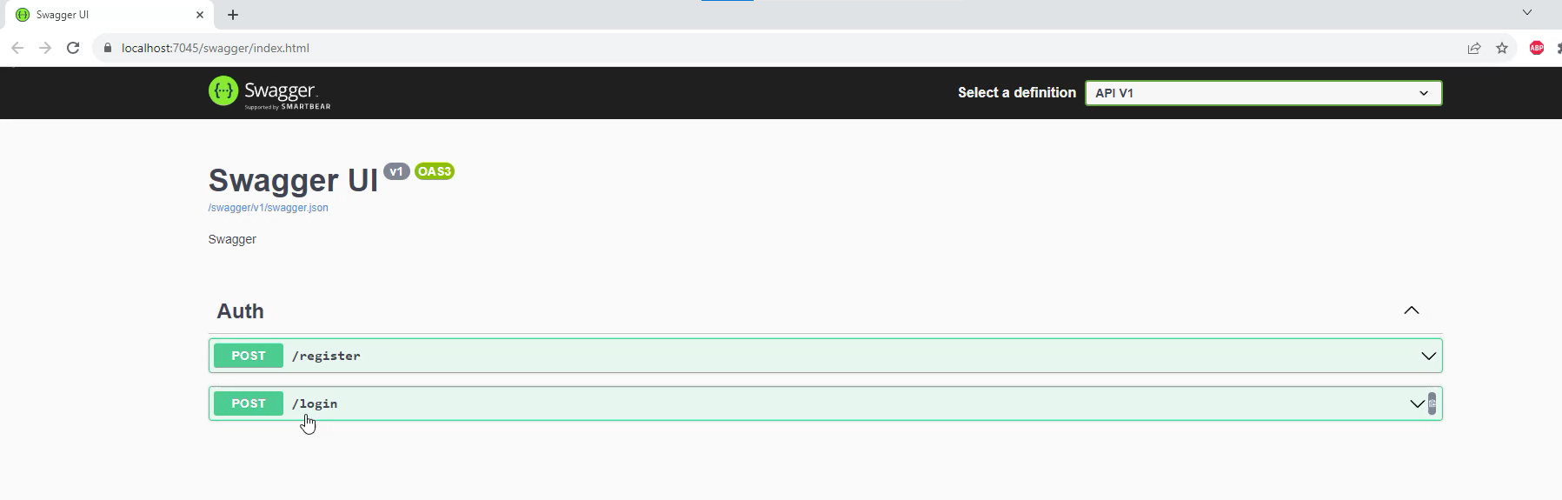

Рисунок 13 – Вид приложения после удаления ненужных файлов
Оптимизируем код файла AuthController.cs, объединив два условия if в одно (рис. 14).

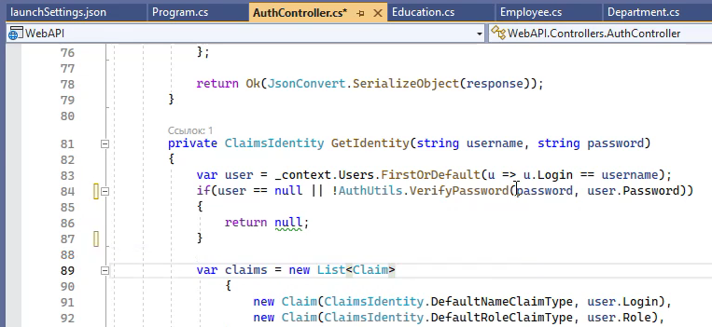

Рисунок 14 – Оптимизация кода

В папку Controllers добавим новый контроллер DepartmentsController.cs (рис. 15).

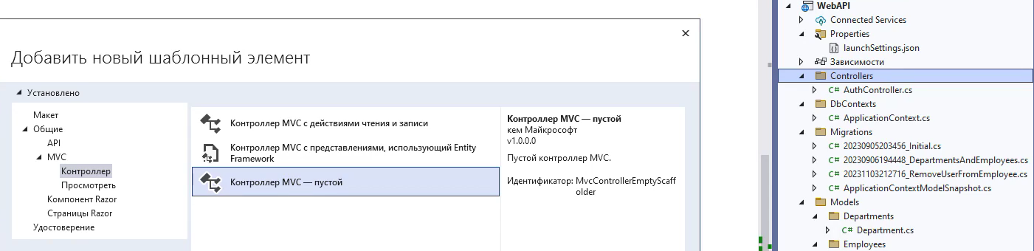

Рисунок 15 – Добавление контроллера

Опишем набор методов: возврат списка отделов (GetDepartments), создание отдела (AddDepartment), изменение (UpdateDepartment) и удаление отдела (DeleteDepartment) (рис. 16-18).
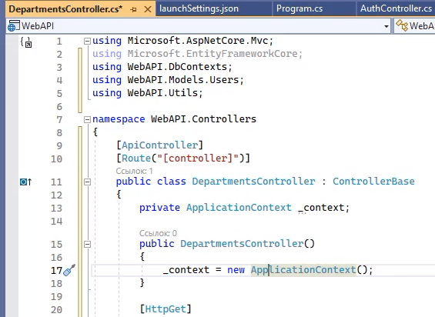

Рисунок 16 – Добавление необходимых атрибутов и контейнеров

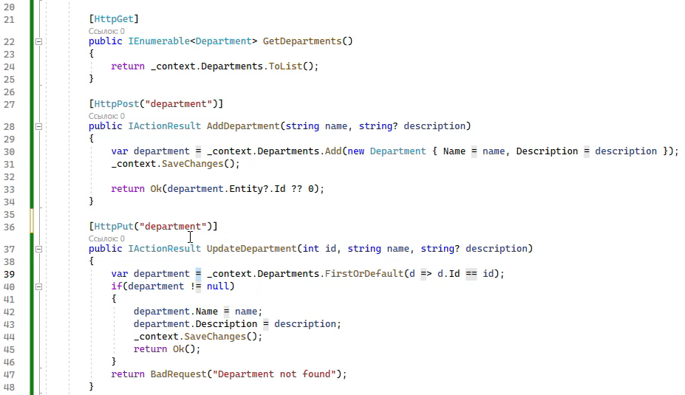

Рисунок 17 – Методы GetDepartments, AddDepartment, UpdateDepartment

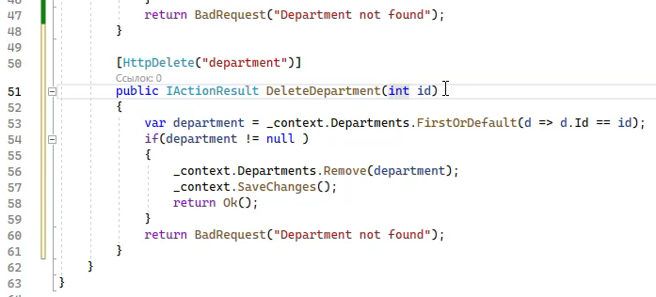

Рисунок 18 – Метод DeleteDepartment

GET — метод для чтения данных с сайта. Например, для доступа к указанной странице. Он говорит серверу, что клиент хочет прочитать указанный документ.
Метод PUT служит для изменения ресурса. В требовании изменения должен быть задан уникальный ID указанного ресурса.
Метод POST служит для создания ресурса. Чтобы создать ресурс, нужно задать первичный ключ и все обязательные поля, у которых нет значения по умолчанию, но ID не требуется.
Для метода DELETE требуется уникальный ID ресурса. Чтобы удалить ресурс структуры объекта, надо указать ID главного объекта.

Запустим наше приложение и протестируем работоспособность (рис. 19).
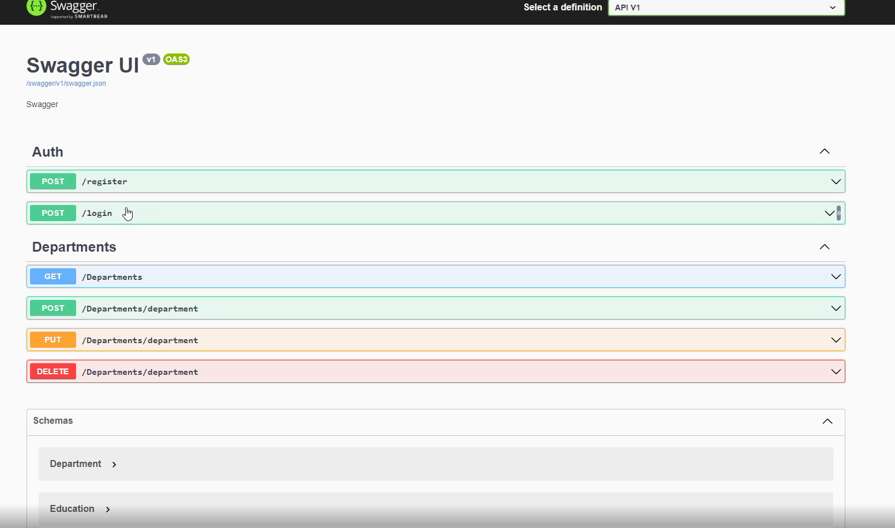

Рисунок 19 – Новый вид нашего приложения

Оптимизируем код, удалив неиспользуемые директивы (рис. 20).

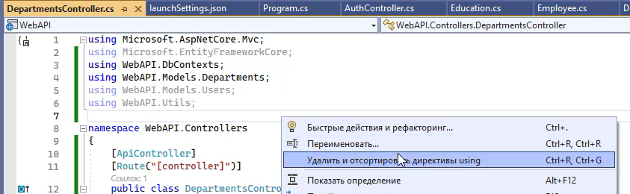

Рисунок 20 – Оптимизация кода файла DepartmentsController.cs

